ОБЩЕСТВО С ОГРАНИЧЕННОЙ ОТВЕТСТВЕННОСТЬЮ «МАН»
ГИДРАВЛИЧЕСКИЙ СТАНОК ДЛЯ ИЗГОТОВЛЕНИЯ КУЗНЕЧНЫХ ЭЛЕМЕНТОВ МАСТЕР-ПРЕСС

ПАСПОРТ

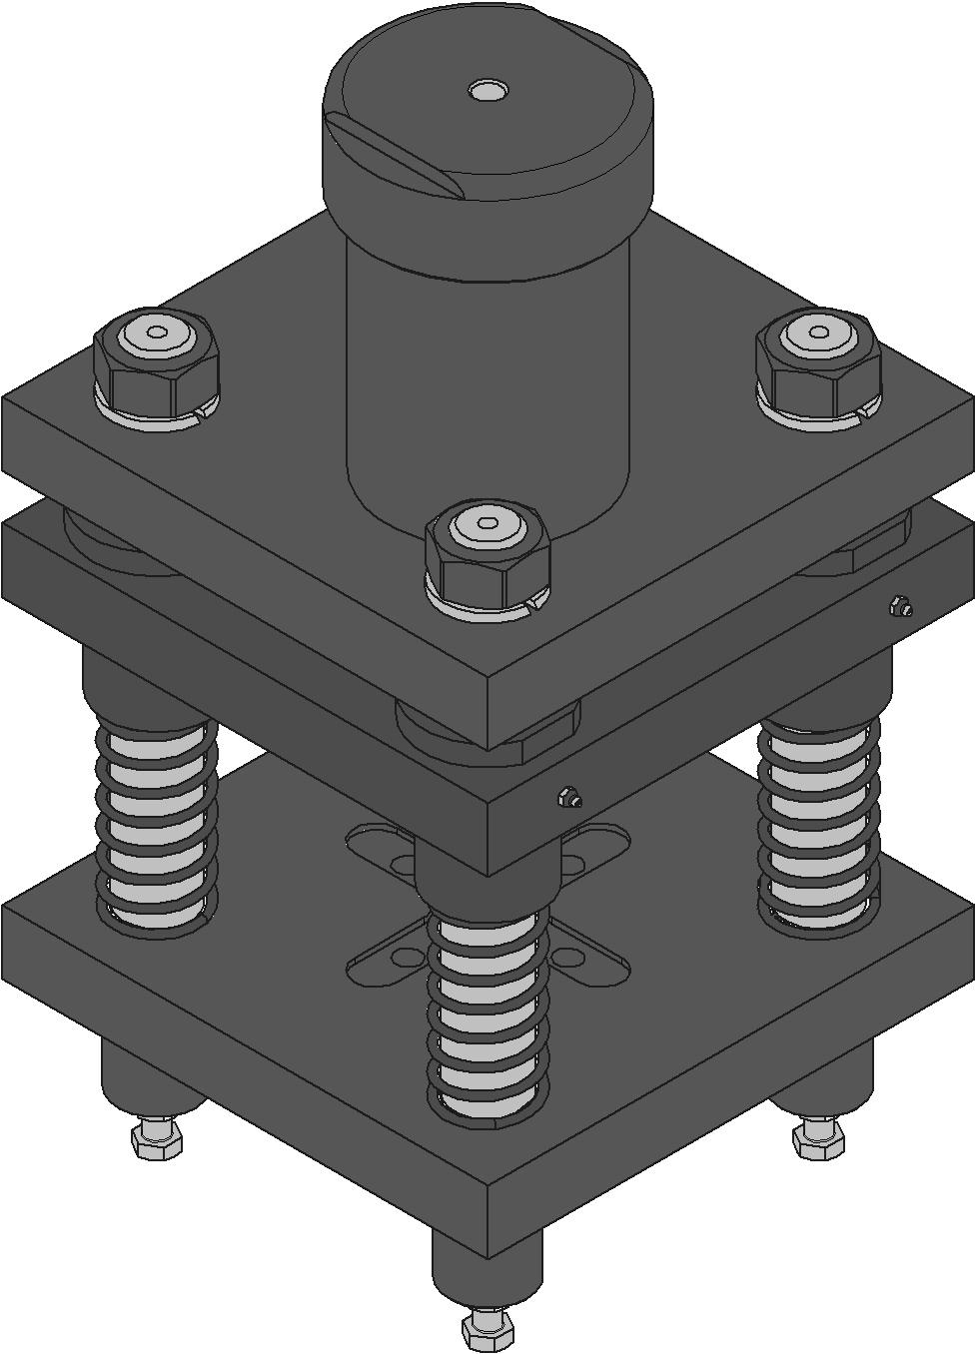

ЗАРЕЧНЫЙ

Введение
Уважаемый покупатель, Большое спасибо за доверие, которое Вы оказали нам, купив наш станок серии «Мастер». Эта инструкция разработана для владельцев и обслуживающего персонала кузнечного станка с целью обеспечения надежного пуска в работу и бесперебойной эксплуатации станка, а также его технического обслуживания. Обратите, пожалуйста, внимание на информацию этого паспорта и прилагаемых документов. Полностью прочитайте указания по технике безопасности и по выполнению работ связанных с изготовлением кузнечных элементов. Для достижения максимального срока службы и производительности Вашего станка тщательно следуйте нашим указаниям.
1. Сертификат соответствия
Мы с ответственностью заявляем, что этот продукт соответствует ТУ
2. Гарантийные условия ООО «МАН»
Общество с ограниченной ответственностью «МАН» стремится к тому, чтобы ее продукты отвечали высоким требованиям клиентов по качеству и надежности. ООО «МАН» гарантирует владельцу нового станка, что каждый продукт не имеет дефектов материалов и дефектов обработки. Гарантийный срок составляет 1 (Один) год на механические части, 1 (Один) год на комплектующие инструменты для горячей и холодной ковки (матрицы, лекала, валки, ролики, зажимы, планшайбы и др.) с момента передачи Оборудования Покупателю.
Гарантия не распространяется:
- в случае, если Оборудование либо его составляющие части вышли из строя по причине нарушения Покупателем правил эксплуатации Оборудования;
- на составляющие части оборудования, подвергшиеся естественному износу;
- в случае, если Покупателем было допущено несогласованное с Поставщиком вмешательство во внутреннее устройство узлов, механизмов и агрегатов Оборудования;
- в случае повреждения Оборудования в результате воздействия обстоятельств непреодолимой силы, в том числе, затопление, наводнение, возгорание, пожар, падение, взрыв, авария и т.д.;
Гарантийный срок начинается с даты продажи первому покупателю.
3. Меры безопасности при работе на станке
3.1. Применение согласно предписанию
Станок «Мастер-Пресс(ГС002)» предназначен для изготовления кузнечных элементов.
Применение по назначению включает в себя также соблюдение инструкции и техническое обслуживание, предусмотренное изготовителем.
Станок разрешается обслуживать лицам, которые ознакомлены с его работой и техническим обслуживанием и предупреждены о возможных опасностях. Наряду с указаниями по технике безопасности, содержащимися в инструкции по эксплуатации, и особыми предписаниями Вашей страны необходимо принимать во внимание общепринятые правила работы с кузнечным оборудованием.
Каждое отклоняющееся от этих правил использования рассматривается как неправильное применение и изготовитель не несет ответственности за повреждения, происшедшие в результате этого. Ответственность, в этом случае, несет только пользователь.
3.2. Общие указания по технике безопасности
Кузнечные станки при неквалифицированном обращении представляют определенную опасность, поэтому для работы необходимо соблюдение имеющихся предписаний по технике безопасности и нижеследующих указаний.
Прочитайте и изучите полностью инструкцию по эксплуатации, прежде чем Вы начнете монтаж станка и работу на нем.
Храните инструкцию по эксплуатации, защищая ее от грязи и влаги, рядом со станком и передавайте ее дальше новому владельцу станка.
На станке не разрешается проводить какие-либо изменения, дополнения и перестроения.
Ежедневно перед включением станка производите визуальный осмотр станка.
Работайте в плотно прилегающей одежде.
Снимайте украшения, кольца и наручные часы.
Станок должен быть установлен так, чтобы было достаточно места для его обслуживания и подачи заготовок.
Следите за хорошим освещением.
Следите за тем, чтобы станок устойчиво стоял на твердом и ровном основании.
Содержите рабочее место свободным от мешающих заготовок и прочих предметов.
Будьте внимательны и сконцентрированы. Серьезно относитесь к работе.
Никогда не работайте на станке под воздействием психотропных средств, таких как алкоголь и наркотики. Принимайте во внимание, что медикаменты также могут оказывать вредное воздействие на Ваше состояние.
Не допускайте присутствие детей и посторонних лиц в зоне работы станка.
Не оставляйте без присмотра работающий станок.
Перед уходом с рабочего места отключите станок.
Не используйте станок поблизости от мест хранения горючих жидкостей и газов.
Не применяйте станок во влажных помещениях и не подвергайте его воздействию дождя.
Работайте только с инструментом и приспособлениями, установленными для данного станка.
Перед пуском станка уберите весь инструмент и приспособления со станка и его рабочих зон.
Полученные элементы удаляйте только при остановленном станке.
Не становитесь на станок.
Держите Ваши пальцы на достаточном безопасном расстоянии от давящих деталей.
Перед работой проверяйте надежность зажима заготовки.

3.3. Прочие опасности
Даже при использовании станка в соответствии с инструкциями имеются следующие остаточные опасности:
Опасность получения травмы от обрабатываемой заготовки металлопроката.
4. Спецификация станка.
4.1. Технические характеристики МАСТЕР-ПРЕСС (ГС002)
Габаритные размеры станка:
Длина……………………………………………………………………………………….364мм
Ширина……………………………………………………………………………………..364 мм Высота………………………………………………………………………………………647мм
Рабочее давление………………………………………………………………………..300 бар
Максимальное давление………………………………………………………………..350 бар
Рабочий объем полости гидроцилиндра…………………………………………..…1718 см³
Рабочий ход штока.………………………………………………………………………140 мм
Габаритные размеры рабочей зоны………………………………160 мм х160 мм х200 мм
Масса станка………………………………………………………………………....……206 кг
4.2. Объем поставки
Базовый комплект:

- Направляющая матриц (код) – 2 шт.;
- Болт М18х1,5-6gх70 ГОСТ 7798-70 – 8 шт.;
Рем. Комплект:
- Кольцо 063-071-46-1-0 ГОСТ 9833-73 – 1 шт.;
- Кольцо 118-125-46-1-0 ГОСТ 9833-73 – 1 шт.;
- Кольцо 135-145-46-1-0 ГОСТ 9833-73 – 2 шт.;
- Манжета 1-125х105 ГОСТ 14896-84 – 1шт.
4.3. Описание
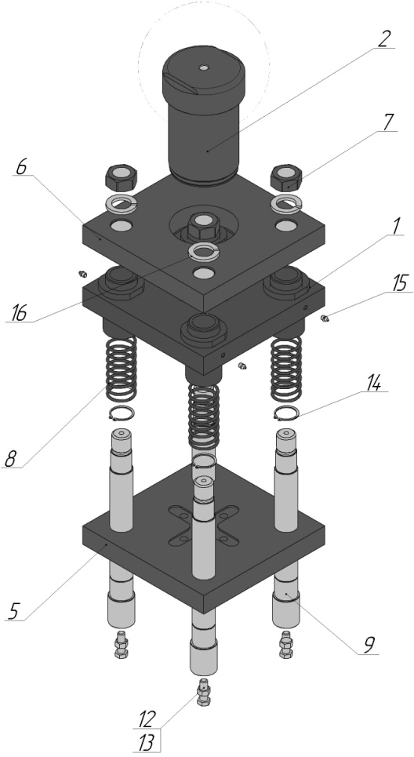
Рис. 4.1. Общий вид станка МАСТЕР-ПРЕСС(ГС002)
1 – Опора подвижная; 2 – гидроцилиндр; 5 – опора; 6 - опора; 7 – гайка; 8 – пружина; 9 – направляющая; 12 – болт М16-6gх50 ГОСТ 7798-70; 13 – гайка М16-6Н ГОСТ 5915-70; 14 – кольцо А50.50 ХГА ГОСТ 13942-86; 15 – масленка 1.2. Кд6 ГОСТ 19853-74; 16 – шайба 42Л ГОСТ 6402-70.
5. Транспортировка и пуск в эксплуатацию
5.1. Транспортировка и установка
Станок поставляется на поддоне в закрытом виде.
Для транспортировки можно использовать любое транспортное средство. Предохраняйте станок от опрокидывания. Установка станка производиться в закрытом помещении.
Размеры посадочного места: См. Приложение 1
5.2. Монтаж
Если Вы при распаковке обнаружили повреждения вследствие транспортировки, немедленно сообщите об этом Вашему продавцу, не запускайте станок в работу!
Утилизируйте, пожалуйста, упаковку в соответствии с требованиями окружающей среды.
Удалите защитную транспортную смазку с помощью керосина, солярки или мягких растворителей.
Открутите крепежные болты станка на поддоне.
Приверните установочные болты к гайкам станины.
Прикрутите переходной штуцер к входному отверстию гидроцилиндра для присоединения к стационарной маслостанции через рукав высокого давления.
5.3. Обкатка станка
Дайте время гидроцилиндру для приработки. В течении первых 8 часов не работайте на станке с большой интенсивностью.
6. Работа станка
Принцип работы станка:
- устанавливается сопутствующие приспособления на «крестообразные» посадочные места опор, подвижной 1 и не подвижной 5 (См. рис. 4.1.);
- при помощи крепежных болтов М18х1,5-6gх70 происходит фиксация приспособлений к опорам;
- в рабочей зоне, согласно рекомендаций по работе с приспособлениями, выставляется заготовка;
- после подачи жидкости в полость гидроцилиндра под давлением, происходит поступательное движение подвижной опоры вниз;
- происходит сдавливание.
7. Контроль и техническое обслуживание
Общие указания
Перед работами по техническому обслуживанию и очистке станок должен быть предохранен от непроизвольного включения.
Вытащите сетевой штекер и выключите автомат включатель Вашей маслостанции!
В период эксплуатации станка необходимо:
7.1. Заполнять, шприцевать, полости Д (см. Приложение1)смазкой – «Литол 24» ГОСТ 21150-87 – раз в неделю;
7.2. Надежность крепления рабочих органов на станке – ежедневно;
7.3. Проводить осмотр гидроцилиндра на наличие просачивания и подтекания - ежедневно;
7.4. Проводить замену резиновых уплотнений гидроцилиндра – раз в три года (см. Приложение 2).
Производите очистку станка через равномерные отрезки времени.
Производить очистку направляющих 9 (см. рис. 4.1.) от окалины и грязи.

Приложение 1
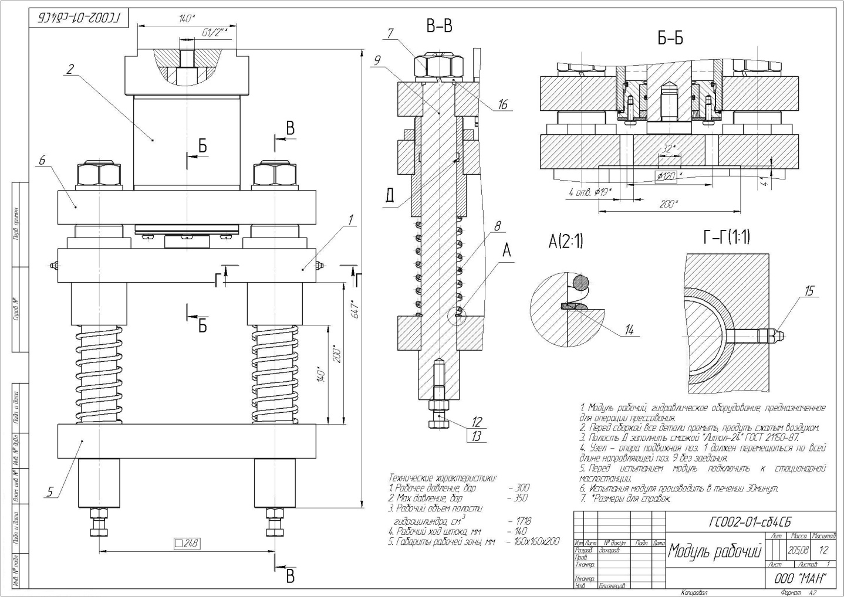
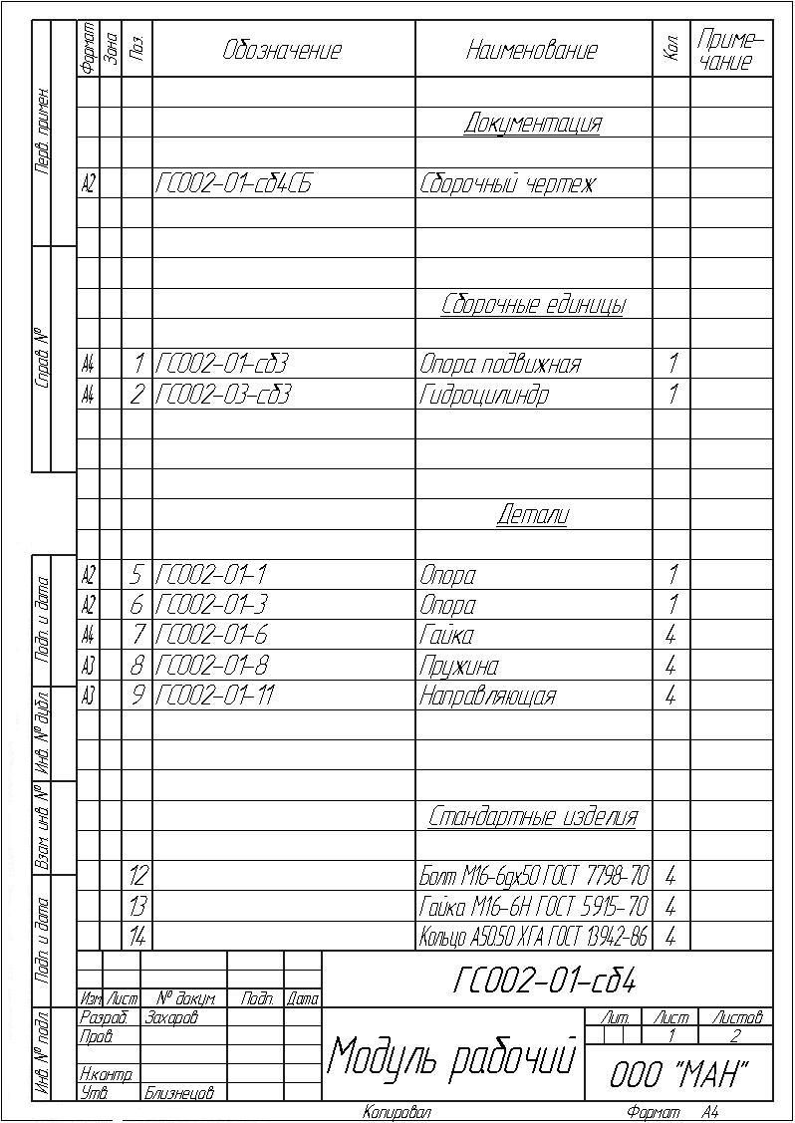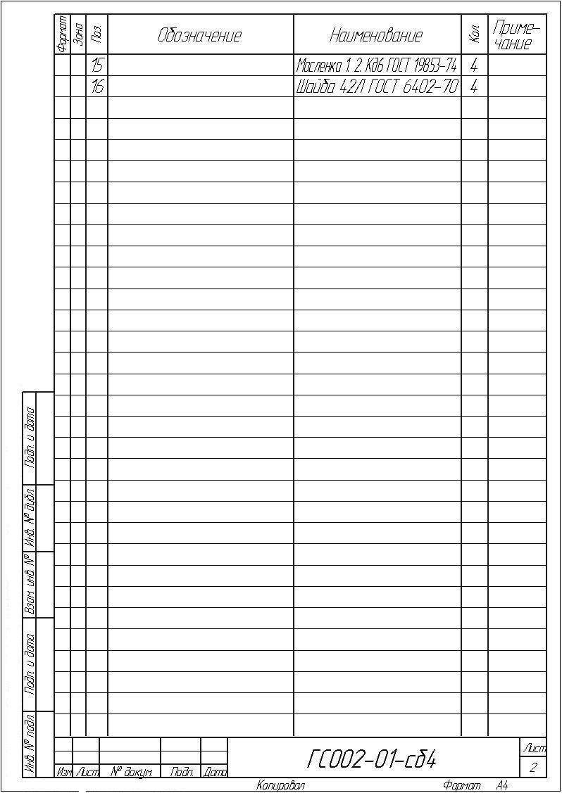

Приложение 2
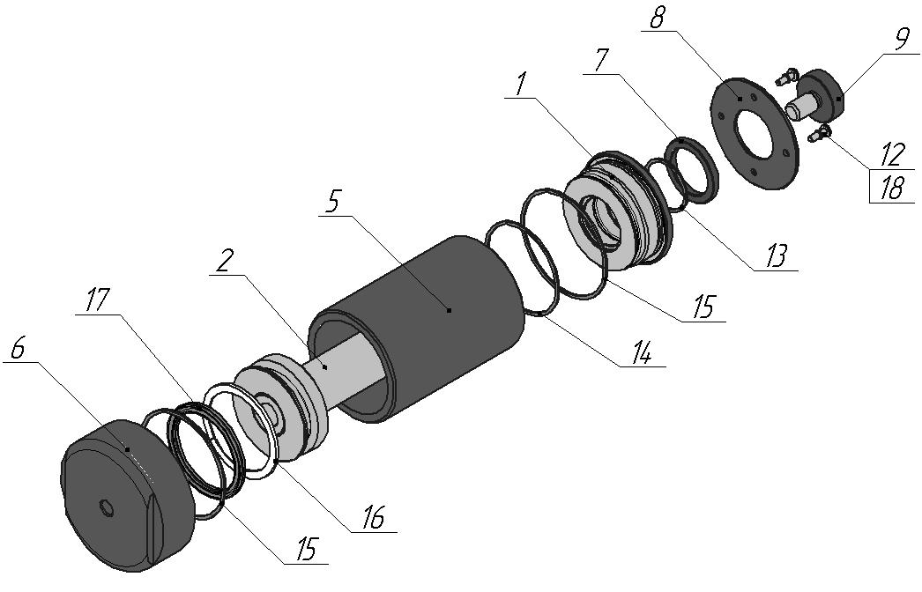
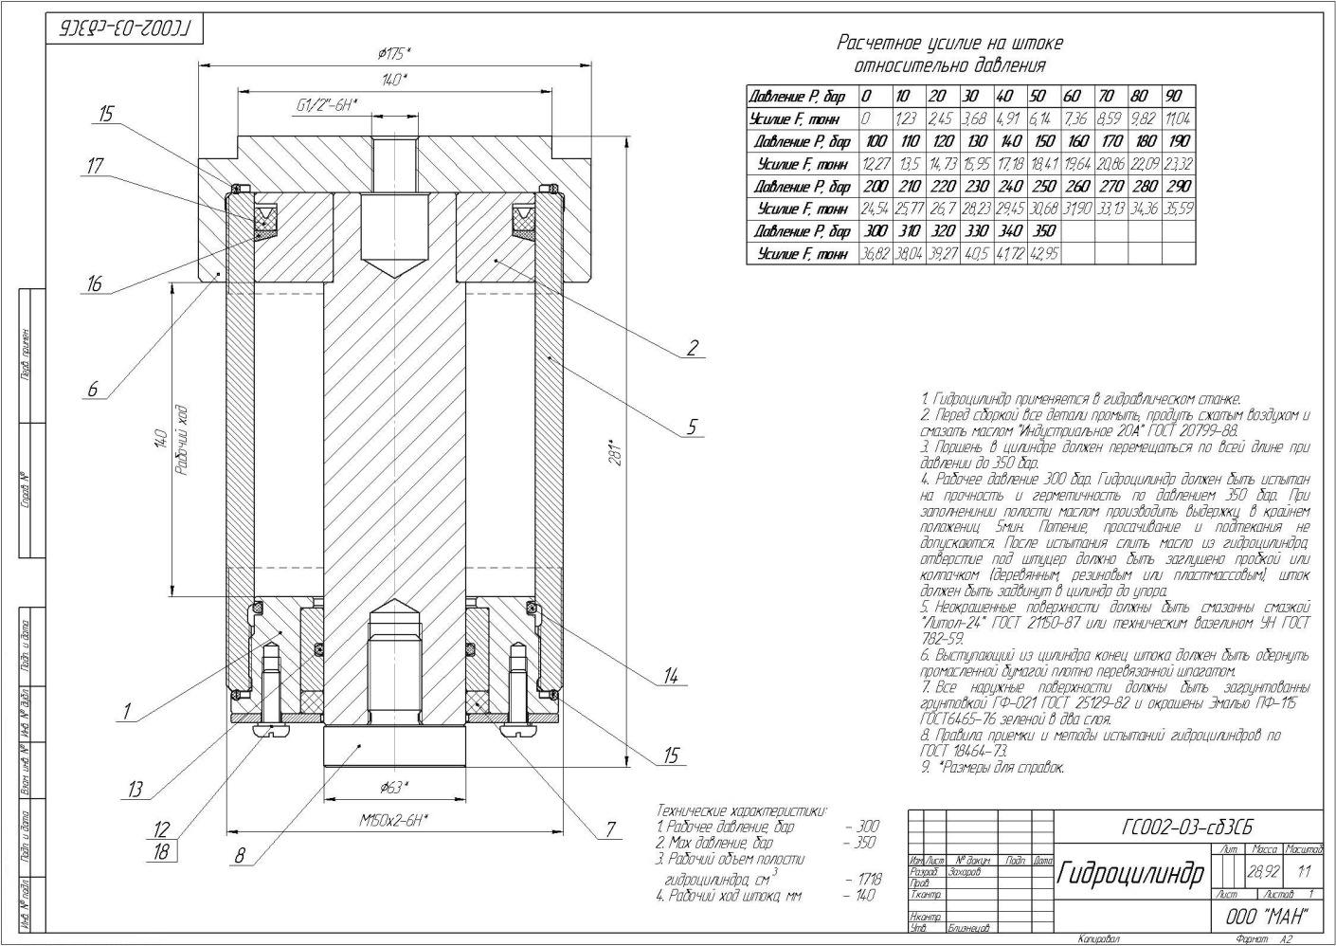

Приложение 2.1.
